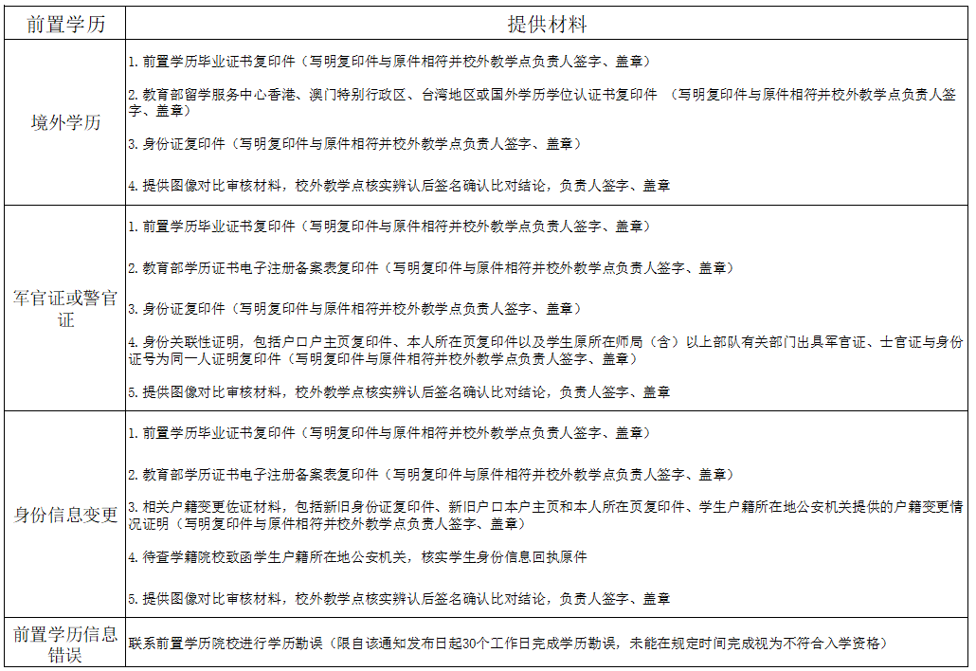
前置学历——图像比对审核材料

录取照片 | 前置学历照片 | 身份证照片

辨认结论： 经办人： 负责人：

校外教学点（盖章）

